OA3. Conocimiento del Inglés para comprender y producir.
First name (nombre)______________________________
Last name (apellido) ______________________________
Date (fecha) _______________________________________

DISCLAIMER: TODAS las actividades en esta guía pueden ser encontradas en el libro de actividades de su curso en las páginas indicadas.
- ACTIVITY BOOK, PAGE 59, ACTIVITY 2
[ENG] Read the text and circle the correct options.
[ESP] Lee el texto y encierra en un círculo las opciones correctas.
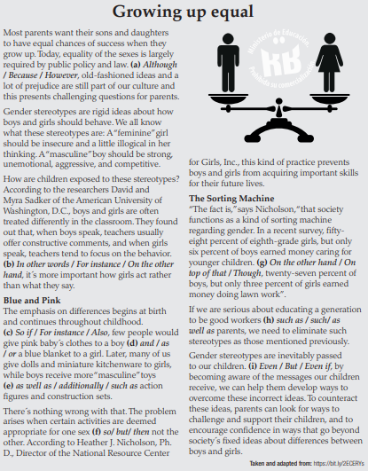

- ACTIVITY BOOK, PAGE 60, ACTIVITY 3
[ENG] Read the previous text again and write the answers to these questions.
[ESP] Lee el texto anterior nuevamente escribe las respuestas a estas preguntas.
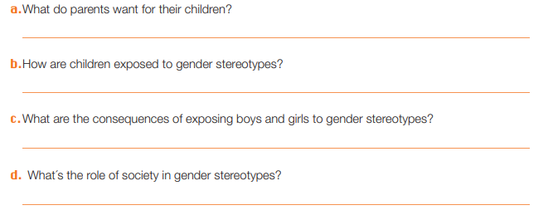

- ACTIVITY BOOK, PAGE 60, ACTIVITY 4
[ENG] Fill in the graphic organizer with brief ideas to summarize the previous text.
[ESP] Rellena el gráfico organizador con ideas breves para resumir el texto anterior.
